
名張ライオンズクラブ会報
Ｎｏ．１
発行 ２０１４年７月８日 編集：ＰＲ委員会
http://www.nabari-lc.com

２０１４～２０１５ 名張ライオンズクラブ スローガン
夢 情熱 そして未来へ

会長就任のご挨拶
Ｌ.玉置治郎
本年度、会長スローガンを「夢 情熱 そして未来へ」としました。東日本大震災がもたらした原発の問題も先が見えず、長い道のりを歩まなくてはなりません。しかし、いつの時代も先人達の夢と情熱がこの国を発展させ、それを若い力が受け継いできました。名張ＬＣは、今年４０周年の節目を迎える年です。
この機にこれまで築いてきたメンバーの思いを再認識し、次につなげる年でもあります。吹奏楽コンサートや柔道大会等を通じて夢を追いかけるこども達のサポート、さらに薬物乱用防止教室の開催。環境事業として３５周年事業から継続してきた 東山ふれあいの森整備事業をこども達がここで学び取れる自然学習の場としての取り組み。ＬＣＩＦを通じた世界的な視野での奉仕。献血活動や障害者スポーツ大会を通じた支援。これらを夢と情熱をもってと取り組んでいきたいと思います。
多くの方々にライオンズクラブへの理解を深めて頂き、私たちとともに活動する同士を募りながら、未来へ繋いで行きたいと思います。

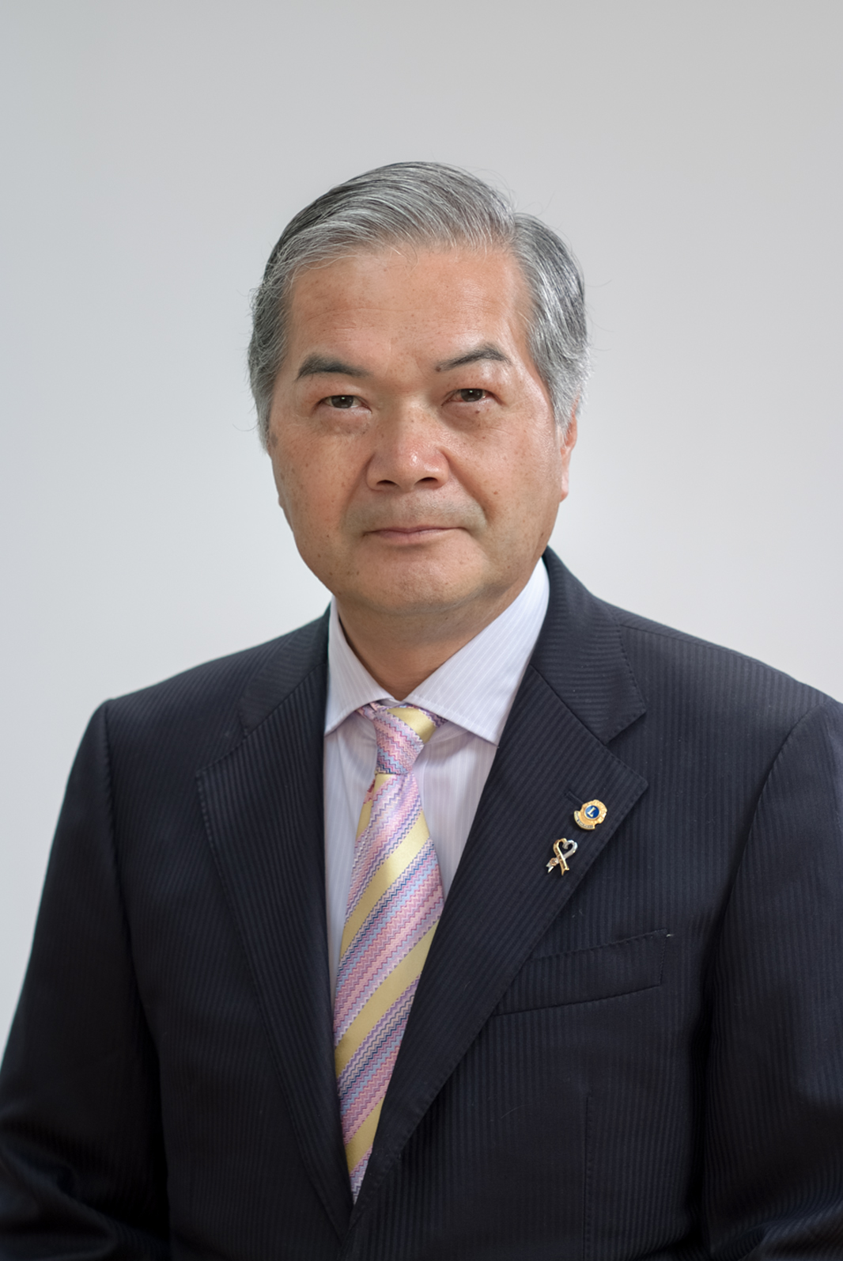

①40周年をクラブ員一丸となって取り組もう！
②会員の親睦と友情を深めよう！
③3名以上のクラブ員増強を目指そう！

2014～2015年
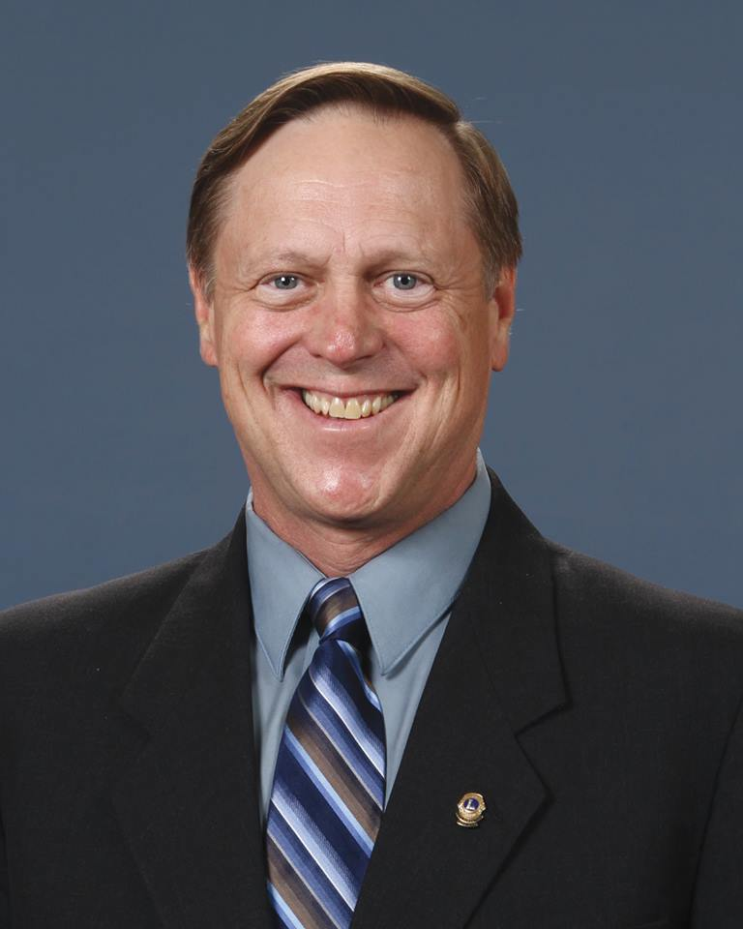
国際会長 ジョー・プレストン
（アメリカ・アリゾナ州デューイ）

国際テーマのハイライト

Strengthen the PRIDE

誇りを高める


334複合地区スローガン

まごごろと愛の奉仕 Serve with Sincerity and Love

334-Ｂ地区スローガン

「元気一番」明るい笑顔で We Serve

名張ライオンズクラブ スローガン

夢 情熱 そして未来へ

幹事就任のご挨拶
Ｌ.百地圭介
この度、幹事の職を申し受け誠に心苦しくかつ不安に存じます。時間に追われる毎日を送っている私、皆様にご迷惑をおかけする事が多々あると思いますがご容赦いただけます様にお願い申し上げますと共に我名張ライオンズの為に一生懸命させていただきますので皆様のご指導ご協力を重ねてお願い申し上げます。
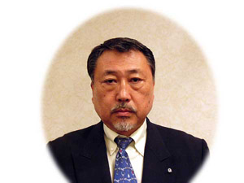

会計就任のご挨拶
Ｌ.瀧 泰一
今年度、Ｌ.玉置治郎会長のもと名張ライオンズクラブの会計を拝命しましたＬ.瀧 泰一です。入会以来多数の会長・幹事・委員長のもと多くの活動をさせて頂きましたが、未だに未熟でございます。会長スローガンである「夢 情熱 そして未来へ」を基本に来る４０周年事業を迎え、クラブ全会員一丸となって成功へ結びつけていきたいと思います。幹事Ｌ.百地圭介とともに円滑な運営に務めさせて頂きますので皆様のご指導、ご鞭撻を賜りますよう宜しくお願い致します。

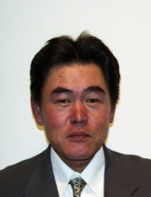



第一副会長就任のご挨拶
Ｌ.今西譲司
４０周年にあたる年に第一副会長を拝命しました。身の引き締まる思いです。
玉置会長を支え皆の力で４０周年を成功させましょう。又、自分自身、次なる年の為にも色々と勉強させて頂きます。今年一年よろしくお願い申し上げます。

第二副会長就任のご挨拶
Ｌ.稲垣昌司
本年度第二副会長を務めさせていただくことになりましたＬ.稲垣昌司です。
昨年度は、幹事として皆様に大変お世話になり感謝申し上げます。
また、本年度は四〇周年の記念の年でもあり玉置会長のスローガンでもある「夢・情熱そして未来へ」の実現のため少しでもお役にたてるよう頑張らせていただきます。本年度、事業委員会担当副会長でもありますので、各事業委員会の計画に積極的に参加していきたいと思っております。宜しくお願いいたします。

姉妹提携委員長
Ｌ.中村民夫
本年度の姉妹提携委員長のＬ.中村民夫です。委員会の構成はＬ.竹田、Ｌ.辻本の３名となっております。本年度は名張・金沢尾山ライオンズクラブともに結成４０周年を迎える節目の年であります。玉置会長のご指導の元、記念例会への参加等を考えていきたいと思っておりますので、クラブ会員皆様方のご協力をお願いいたします。


財務委員長
Ｌ.河野孝行
いよいよ40周年、L玉置治郎の執行部がスタートし、はからずも財務委員長という荷の重い役がまた私に回ってきてしまいました｡区切りの年40周年には多くの記念事業が計画されていると聞かされておりますが、クラブの事業費会計と記念事業の会計とが混同されないように予算案を作成して、健全明快な運営を副委員長Ｌ小野彰則、会計のＬ瀧泰一と共に行いたいと考えています。会員やゾーン内各クラブそして関係者の皆様には40周年ということで、記念例会登録料など例年と比べて多くのご負担をお願いすることになると思われますが、ご理解ご協力をいただき、意義ある一年になるよう微力を尽くしたいと思っておりますので、よろしくお願いいたします。


計画・ＰＲ委員長就任のご挨拶
Ｌ.森口充啓
★計画委員会にて例会運営に当たり、前例踏襲によるマンネリ化を防ぐため、メンバーが参加したくなる様、また聞きたくなる様な内容・運営を基本に、時には奇抜に、時には初めての試みを委員一同検討実施してまいります。皆さんお知り合いでのゲスト・スピーカー、委員会等での例会時企画、等の案がございましたら、計画委員会までご連絡下さい。
★ＰＲ委員会では、ＰＲの対象になる相手が誰なのかを意識して、

- クラブ内では、会報誌発行、ＩＴ化促進による迅速・事務処理軽減
- 他クラブに対しては、ソーシャルメディア等利用による交流・情報提供・共有等
- 一般社会に事業目的・理解⇒広報活動（本来のＰＲの意味）のために、ＨＰの充実・メディアの利用・「ＬＣ活動を要約したパネル」作成掲示（事業実施時に随時移動）
を予定しています。皆様のご協力をお願いします。

青少年健全育成推進委員長就任のご挨拶

Ｌ.中野尚彦
非常に重要で意義のある委員会の委員長を仰せつかり恐縮をしています。
特に昨今、芸能人の覚せい剤使用や違法薬物、脱法ハーブ等を乱用した結果の悲惨な事故などが々報道されており、この時期に青少年に対し「薬物乱用」がいかに自分の一生を台無しにするかを教え込むことは大人の責任であると考えておりますので「薬物乱用防止教室」開催に当たりましては、会員皆様のご協力を何卒よろしくお願い申し上げます。
また、本年度は名張ライオンズクラブ設立４０周年記念行事として「柔道大会」も計画されており、本委員会も積極的にご協力させていただき同記念行事を成功させたいと考えております。

国際協調ＹＣＥ・四献推進社会福祉委員長のご挨拶
Ｌ.森 孝司
今年度は、ＹＣＥの受け入れも送り出しもなく、先日ＹＣＥ委員長会議に出席いたしました。
数年前に私が受け入れの担当をさせていただいた時を思い出しました。四献推進については、
今年度も３回の献血活動に参画して、献血をより多くの方々に協力を求めて行きたいと思います。
一年間、頑張って参りますので、皆様ご協力の程、よろしくお願い申し上げます。


環境保全公衆安全委員長就任のご挨拶

Ｌ.福嶋克己
環境保全公衆安全委員長就任にあたり、ご挨拶を申し上げます。名張ライオンズクラブ４０周年という節目の年に大役を仰せつかったこと、しっかりと受け止め、この１年間、副委員長、委員と共に精一杯努めさせていただきます。例年の事業（かがやきの草刈り等）、また夏休みには、ふれあいの森で子供達を対象にした環境教育事業を計画しております。詳細は後々発表させていただきますが、その節は会員の皆様のご理解、ご協力、ご指導を賜りたく、よろしくお願い致します。

４０周年大会委員長就任のご挨拶
Ｌ.竹田健作
４０周年 会員それぞれがスローガン「夢 情熱 そして未来へ」を創り出し 心を一つに 力強く前進出来ますようせつにお願い申し上げます。今クラブは大事な転機に来ています。会員数の激減、更に高齢化等クラブ運営も難しくなって来ました。思い切った制度改革、意識改革をはかり４０周年がさらなる飛躍のきっかけになりますよう 皆が一丸となって大きな心で絆を深め、楽しい思い出に残る４０周年にしようではありませんか！

